無線B組(台式附列印儀表)XK3110-XT1使用說明書(簡易入門版)
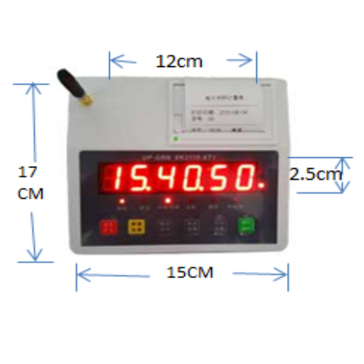
儀錶操作方法

一、開機（打開顯示器電源前建議先將秤體通上電源）
按儀錶開關/置零鍵，顯示器開機先顯示版本號VER7.x和量程後進入自檢，然後進入遙控秤體開機顯示-----，秤體開機進入稱重狀態，若沒接收到秤體的信號，只顯示—no--。
二、充電
當顯示閃爍時，表示儀錶電池欠壓，應給儀錶電池充電；當數碼管第一位顯示L時，表示秤體電池電量不足，應給秤體電池充電。
三、按鍵功能
1、『開關/置零』 ：長按電源開或關，秤體也自動開關機。短按在稱重介面為置零或去皮，使當前重量置為0，在功能表介面中為功能取消。
2、『單清/總清』 ：短按兩次為清除最後一次重量，長按為清除當前貨號所有稱重記錄，為了避免操作，需按『輸入/自動』有效
3、『保持/貨號』 ：短按使當前顯示重量為鎖定狀態，保持燈亮。長按進入貨號選擇。
4、『查詢/設重』 ：顯示當前存儲次數，總重量，和單次重量。在顯示次數和累重時，可以按『輸入/自動』列印累計重量。在顯示到單次重量時，配合 『保持/貨號』 上下查詢單次重量，此時可以按『單清/總清』清除當前顯示次數的重量，若要退出查詢，需按『開關/置零』 。
5、『時間/設置』 ：在主介面短按顯示當前日期和時間，在顯示日期或時間時再長按『時間/設置』為修改日期和時間。在主介面長按為進入設置。
6、『輸入/自動』 ：在稱重介面短按為列印或存儲。在功能表設置中為確認，長按為進入自動存儲列印狀態，第一位顯示A，再長按為取消自動。
四，指示燈顯示說明
1、『接收』 ：閃爍表示有信號接收
2、『穩定』 ：表示稱重顯示值穩定，可以讀數
3、『去皮』 ：當前設有皮重，淨重=毛重-皮重 (註:扣底重)
4、『保持』 ：表示當前顯示為鎖定重量值
5、『充電/AC』 ：表示在充電狀態或交流供電
6、『時間』 ：表示在顯示日期時間狀態
7、『Lb』 ：表示稱重單位為磅
8、『Kg』 ：表示稱重單位為千克
五、自動關機
儀錶具有自動關機功能當無信號或儀錶電壓不足5分鐘自動關機，當秤體電池不足，會在10分鐘後自動關掉發射信號。儀錶關機時，秤體自動進入待機模式。儀錶開機，秤體自動開機
六、工作狀態：

1、打開顯示器電源, 顯示幕先顯示本秤的軟體版本號（VER-7.X）,然後顯示最大秤量，隨後顯示LODA遙控秤體開機。若沒有無線信號將進入no顯示，有信號進入稱重狀態。

2、歸零或去皮
若空秤時顯示不為０或需去皮時,可按【開關/置零】使顯示為０，如果重量大於置零範圍，則是去皮，去皮指示燈亮。
3、設置貨號
長按【保持/貨號】貨號顯示跳動, 若無須改動可直接按【開關/置零】, 否則按【時間/設置】輸入新類別號(0-3)，然後按【輸入/自動】確認。
4、存入稱重值
吊起重物, 穩定後按【輸入/自動】即將本次稱重值存入機內, 存儲成功，顯示磅次C XXX，磅次加1。
5、列印重量
（1）列印當前貨號所有重量 按【查詢/設重】，再按【保持/貨號】，則列印當前貨號所有重量。
（2）列印當前貨號某天的重量 按【查詢/設重】 ，再按【時間/設置】，設置日期按【時間/設置】加數，按【查詢/設重】向右移位，設置好月日按【輸入/自動】，則列印設置日期的重量。
（3）列印累計重量 按【查詢/設重】，再按【輸入/自動】，則列印當前貨號的累計重量。

格式0 格式1
稱重記量單 稱重計量單
------------------------------- -----------------------------
日期 2009-7-28 貨號：0 序號：001
貨號0 日期：2008-04-28
----------------------------- 時間：24：00：00
序號 時間 重量KG 毛重：1500Kg
001 12:00 2000 皮重：500Kg
002 12:01 2000 淨重：1000Kg

列印累計重量格式 -----------------------------------
貨號：0
累計 ：123456789 KG
---------------------------------------

6、清除記憶體

顯示器存滿或不再需要所存資料時應清除所存重量。

長按【單清/總清】，顯示幕提示：

Clr

若確認清除則再按一次【輸入/自動】，否則按【開關/置零】鍵退出。

7、清除剛存入的稱重值
若發現剛存入的稱重資料不應保存時，按【單清/總清】，顯示幕提示：

dEC

若確認清除則再按一次【單清/總清】或按【輸入/自動】，否則按【開關/置零】鍵退出。

8、顯示/設置時間
顯示器內置時鐘, 按1次【時間/設置】顯示當前時間,若時間準確無需調整, 再按【開關/置零】即退出時間顯示，要修改則長按【時間/設置】後第一位閃爍，然後按【時間/設置】加數，按【查詢/設重】向右移位，依次鍵入新時間(24時制)後按【輸入/自動】。如12:08:20,應鍵入“120820”，中間“0”不能省略。
9、顯示/設置日期
顯示器內置日曆，按2次【時間/設置】顯示當前日期, 若不需修正按【開關/置零】退出日期顯示，要修改則長按【時間/設置】後第一位閃爍，然後按【時間/設置】加數，按【查詢/設重】向右移位，依次輸入新日期後按【輸入/自動】。如2015年3月28日應輸入“150328”。
10、查詢累計重量和單次重量，及刪除單次重量。
按1次【查詢/設重】進入次數顯示，屏上顯示總次數Cxxx，再一次【查詢/設重】鍵顯示累計重量 H 高4位數，再一次【查詢/設重】鍵顯示累計重量L低3位，再一次【查詢/設重】進入單次重量查詢，按【查詢/設重】和【保持/貨號】可以上下查詢單次重量顯示，顯示幕先顯示次數C000，再顯示重量=xxxxx，如果需要刪除這次重量，就按【單清/總清】，記憶體重量都顯示完後顯示End，若要退出查詢，需按【開關/置零】。
11、自動存儲
長按【輸入/自動】鍵，顯示幕第一位顯示A，表示進入自動模式，再長按【輸入/自動】鍵退出自動模式。
12、保持重量
按【保持/貨號】鍵，保持燈亮，將當前重量鎖定保持，再按【保持/貨號】鍵退出。
13、設報警輸出
長按【查詢/設重】進入限重顯示，按【查詢/設重】移位，按【時間/設置】加數，修改後按【輸入/自動】保存。

